16.04.2021
Witam Was w pt. poranek. Mam nadzieje , że się wyspaliście i jesteście gotowi do zajęć A oto propozycje dzisiejszych zadań. Pozdrawiam ciepło Karolina Szymańska
Zadanie 1 Ćwiczenia sprawnościowe Zabawy kosmonautów
Rodzic zwraca uwagę dziecku, że każdy kosmonauta jest bardzo sprawny fizycznie i dużo ćwiczy. W ten sposób przygotowuje się do lotu w przestrzeń kosmiczną.
Dziecko maszeruje po całym pokoju przy dźwiękach muzyki marszowej. Podczas kolejnych przerw w muzyce wykonują polecenia rodzica, np.:
− Stań na jednej nodze.
− Leż na plecach, złączone nogi unoś ku górze.
− Podskakuj obunóż w miejscu.
− Przeskakuj z nogi na nogę.
− Naprzemiennie dotykaj łokciem przeciwległego kolana.
− Przełóż rękę pod kolanem i złap się za nos.
− Przeczołgaj się pod krzesłem.

Zadanie 2 Opowiadanie , które dopowiedzą dzieci (to co jest napisane drukowanymi literami)
Nasza planeta to ZIEMIA. Ziemia krąży dookoła siebie oraz wokół SŁOŃCA. Razem z Ziemią krążą inne PLANETY. W KOSMOSIE znajdują się także GWIAZDY, KSIĘŻYC i inne ciała niebieskie. Człowiek, który odbywa podróż w kosmos nazywa się KOSMONAUTA. Ma on specjalny kombinezon, który chroni jego ciało i jest mu w nim ciepło. W kosmosie, blisko słońca jest tam goręcej niż w piecu, a w cieniu zimniej niż w zamrażarce. Kosmonauta ma też butlę z tlenem/powietrzem potrzebnym mu do oddychania. Do lotu służy mu RAKIETA. Ludzie, którzy chcą lecieć w kosmos muszą być niezwykle sprawni, zdrowi i odpowiednio przeszkoleni.

Zadanie 3 Słuchanie piosenki pt. „Każdy chciałby być odkrywcą”
https://www.youtube.com/watch?v=tRwCgirO4SY
Odpowiedz na pytania do piosenki:
- Kogo nazywamy odkrywcą?
- Czym można podróżować?
- Co to jest mapa? Globus?
Jeśli macie ochotę spróbujcie nauczyć się piosenki na pamięć
Zadanie 4 Poznanie historii Mikołaja Kopernika- wielkiego astronoma
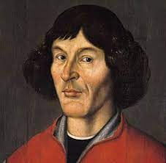
https://www.youtube.com/watch?v=x0hX2J4QNd4
Porozmawiajcie z Rodzicami na temat powiedzenia: " Wstrzymał słońce, ruszył ziemię, polskie go wydało plemię ".
Zadanie 5 Czy wiecie co to jest? Na niebie gwiazdy tworzą wzory, zwane gwiazdozbiorami, które mają swoje nazwy: np. Wielki Wóz, Mały Wóz, Panna, Bliźnięta, Lew
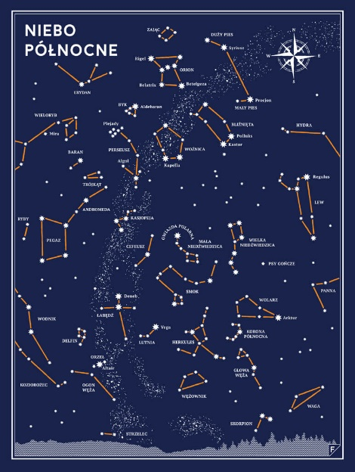
Zapraszam do obejrzenia filmu o gwiazdozbiorach:
https://www.youtube.com/watch?v=vJ6qJmjt5NU
Zadanie 6 Zabawa matematyczna „Porządkujemy” do tego zadania będą nam potrzebne gwiazdki duże i małe w 5 kolorach (srebrne, złote, żółte, niebieskie, białe) jeśli nie macie gwiazdek mogą być klocki guziki itp. W różnych kolorach i wielkości. Rodzic wysypuje przed dziećmi papierowe gwiazdki o różnych kształtach i kolorach. Zadaniem dzieci jest segregowanie gwiazdek ze względu na jedną cechę: KSZTAŁT, WIELKOŚĆ lub KOLOR. Porównajcie liczbę gwiazdek poprzez liczenie, określcie których jest mniej , a których więcej bądź tyle samo.

Dla posiadaczy drukarek karty do wydruku poniżej

Życzę miłego i słonecznego weekendu

Połącz cyferki tworzące gwiazdozbiory
